考点30 热、电综合题

一、选择题、
1. （2010年江西南昌，8题）在研究和学习物理学的过程中，方法是不可缺少的.比值法是对与多个因素有密切关系的某个物理量进行测量的思想和方法.我们学习过的速度和密度概念都是通过比值法建立起来的.下列物理量也是用这种方法建立起来的有【 】
A．热值 B．功率 C．功 D．比热容

2. （2010江苏南京，8题） 电熨斗通电一段时间后变得很烫，而连接电熨斗的导线
却不怎么热，这主要是因为
A．导线的绝缘皮隔热
B．导线散热比电熨斗快
C．通过导线的电流小于通过电熨斗的电流
D．导线的电阻远小于电熨斗电热丝的电阻

3. （2010江苏常州，11题）电熨斗通电一段时间后变得很烫，而连接电熨斗的导线却不怎么热，其原因是
A．导线的绝缘皮隔热
B．导线散热比电熨斗快
C．通过导线的电流小于通过电熨斗的电流
D．导线的电阻远小于电熨斗电热丝的电阻

二、填空题、
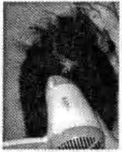
1. （2010年重庆，14题）同学们在理发店洗头时，常会看到理发师用电吹风给顾客吹头发的情景，如图9所示。请你从此情景中找出一个与力、热或电有关的物理现象，并指出与该物理现象对应的物理知识（不得与示例重复）。
示例：
物理现象：电吹风吹出的风使头发飘动起来；
物理知识：力可以改变物体的运动状态。
物理现象：
物理知识：
【答案】电吹风很快将头发吹干；利用提高水的温度和加快水的表面空气流动加快水分蒸发 电吹风会发热；电能转化为热能

2. （2010年山东临沂，3题）白炽灯灯泡内的钨丝正常工作时温度高达2000℃左右（钨的熔点是3410℃），长期使用后，钨丝因升华变细，导致灯丝电阻变 ，升华后的钨又 使灯泡内壁变黑。
【答案】大、凝华

3. （2010江苏宿迁，15题）如图是探究电流产生热量与电阻关系的电路，R₁=5，R₂=10，闭合开关后，电流表示数为1A．通过电阻R₁的电流是 ▲ A，通过电阻R₂的电流在10s内产生的热量是 ▲ J．1 100
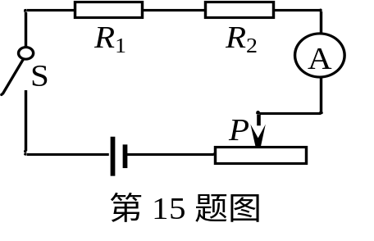

4. （2010·河北省，23题）电冰箱在结构上和工作过程中应用了许多物理知识（如图9所示）。
（1）问题：为什么要使用三脚插头？
回答： 。
（2）问题：为什么要使用具有磁性的密封条？
回答： 。
（3）提出一个与物态变化有关的问题并回答。
问题： ？
回答： 。
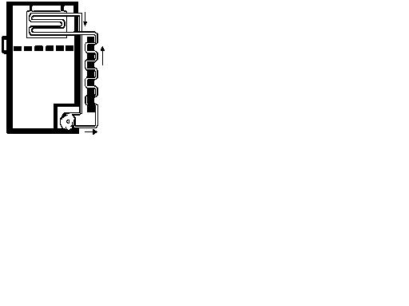
冷冻室
电动压缩机
液态制冷剂
蒸气
蒸气
密封条
三脚
插头
冷凝器
（1）安全用电 （2）它能够吸引冰箱铁制门框 （3）蒸气通过冷凝器发生的物态变化是什么 液化

5.（2010年广东梅州，18题）如图6所示，是电热水器原理的简易示意图，通过开关S可以使热水器处于加热或保温状态。闭合开关Ｓ时，热水器处于 状态。在热水器的蓄水桶中装水至最高水位后，桶中水的质量为10kg，则把这些水由28℃加热到98℃时需吸收热量 J，相当于完全燃烧 kg焦碳放出的热量。[已知水的比热容为4.2×10 ³ J/(kg·℃)，焦碳的热值为3.0×10 ⁷ J/kg]
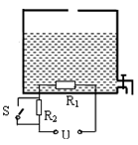
图6
答案：加热、2940000 、0.098

6．（2010云南玉溪，15题）如图8所示电路，电源电压保持不变，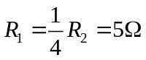，、两端的电压之比是 ，、产生的热量之比是 。1:1 4:1
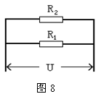

7．（2010湖北十堰，13题）“地球一小时”活动由世界自然基金会于２００７年发起，号召人们每年三月的最后一个周六晚上自愿关灯一小时，倡导节能减排活动，以共同应对全球气候变化。假设十堰城区有５万个家庭响应号召，且每个家庭照明平均功率为６０Ｗ，那么在今年３月２７日晚上关灯一小时，可节约 ＫWh的电能，相当于 kg热值为３.０×１０^{７}Ｊ/kg的标准煤完全燃烧所放出的热量。（３０００；３６０）

五、实验探究题、
1. （2010年广西柳州，31题）在“家电下乡”现场，小聪看到某品牌的电热水器和燃气式快速热水器，铭牌如下：
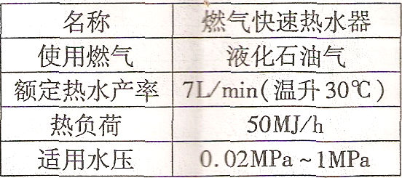
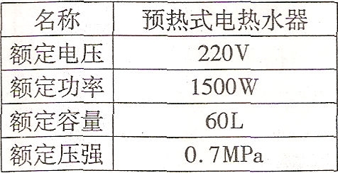

(1)一般情况下，热水淋浴要求水温升高30℃，则该燃气快速热水器(如图l6)正常工作时，每分钟流出热水______________L。电热水器装满水后，要使水温升高30。C，需提供______J的热量[c_{水}=4．2×10³／(㎏·℃)]。要获得这么多热量，电热水器需正常工作的时间为____________S(假设电热水器产生的热量全部被水吸收)。
(2)通过售货员对两类热水器工作原理的介绍，小聪 明白了预热式电热水器需预先给水加热，不能即开即用，原因是：_________________________________。
(3)为了探究电热水器满足即开即用热水淋浴的条件，除热水器及附属的花洒喷头外。小聪找来了秒表、带刻度的大量筒、水桶、温度计、台秤(又叫磅秤)等器材。请你选择合适的器材，为小聪设计一个探究方案。要求写出所选的器材、方法，用测量的物理量及相关常量表示得出的结论。
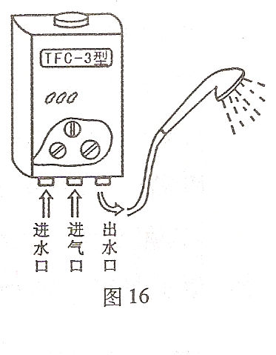
探究方案：______________________________________________________________
________________________________________________________________________
________________________________________________________________________
答案： （1）7 7.56×106 5040；（2）电热水器的额定功率小；（3）本题有多种解法。现提供一种解法；方法：打开喷头，按秒表计时的同时将喷头向水桶喷水。一段时间后，按秒表停止计时并将喷头移出水桶。用磅秤称出水桶中水的质量m,从秒表读出时间t.已知c_{水}和谁的温升△t=30℃,P≥Q/t=30c_{水}m/t就是电热水器即开即用热水淋浴的条件。

六、计算题
1. （2010江苏宿迁，24题）小明家的电热饮水机，有加热和保温两种工作状态，饮水机热水箱内水温达到92℃时开关S₁自动断开，处于保温状态；当水温降至一定温度t时，S₁又闭合重新加热．饮水机的铭牌数据与电路原理图如下：
热水箱水量 | 额定电压 | 加热时功率 | 保温时功率
2kg | 220V | 440W | 40W

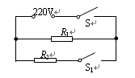

⑴求电阻R₁的阻值；
⑵求正常加热时通过饮水机的电流；
⑶在无人取水情况下，饮水机重新加热一次的时间为5min．加热一次消耗的电能是多少？重新加热前的水温t是多少？(不计能量损失，c_{水}=4.2×10³J/(kg·℃))
解：⑴R₁=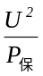=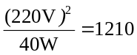 （2分） ⑵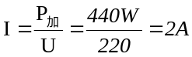（2分）
⑶W=P_{额}t=440W×5×60s=1.32×10⁵J （1分） W =cm(t₀－t)，（2分）
1.32×10⁵J =4.2×10³J/(kg·℃) ×2kg×(92℃－t) t≈76.3℃（2分）

2.（2010江苏扬州，26题） 如图所示，电源电压为12V，且保持不变，已知滑动变阻器R₃的最大阻值为20Ω，定值电阻R₁=10Ω，R₂=15Ω，电流表的量程为0.6A。
（1）S、S₁闭合，S₂断开时，要使电流表的示数最小，则滑动变阻器的滑片P应滑到何处?此时电压表的示数为多少?10min内电流通过R₁产生的热量是多少?
（2）S、S₂闭合，S₁断开时，求电路允许消耗的最大功率
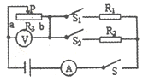
解：（1）a端（最左端） （1分）
R=R₁+R₃=10Ω+20Ω=30Ω （1分）
I=U／R=12V／30Ω=0.4A （1分）
U₃=IR₃=0.4A×20Ω=8V （1分）
10 min=600 s
Q₁=I²R₁t=（0.4A）²×10Ω×600 s=960 J （1分）
（2）当P在b时，电路中的电流为：
I=U／R₂=12V／15Ω=0.8A>0.6A
此时电路中允许的最大电流为0.6A （1分）
P_{最大}=UI_{最大}=12V× 0.6A=7.2W （1分）

3. （2010江苏南通，33题）(9分)氢是地球上最丰富的元素之一，氢燃烧放出能量，产物是水，不产生污染．氢能源开发是解决能源危机和环境问题的理想途径．某实验室使用的氢燃料电池电压U=220V，给一照明电路供电，照明电路由若干个“220V 100W”的灯泡并联组成．
(1)已知氢气的热值q=1.43×10⁸J/kg，则完全燃烧m=0.20kg的氢气释放的热量是多少?
(2)每个灯泡正常发光时的阻值是多大?
(3)若照明电路中的总电流I=15A，且灯泡正常发光，则电路中所接灯泡的个数是多少?
解：(1)氢燃烧释放的热量
Q=mq (2分)
=0.20kg×1.43×10⁸J/kg=2.86×10⁷J (1分)
(2)设灯泡正常发光时的阻值为R，则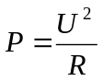 (1分)
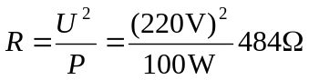 (2分)
(3)通过每只灯泡的电流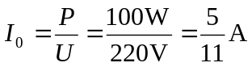 (2分)
接入灯泡的个数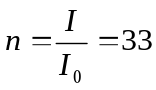盏 (1分)
(答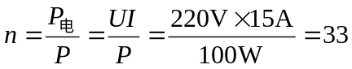盏，同样给分)

4.（2010湖北荆门，19题）在一次课外活动中，小华同学对家里的电磁炉进行了相关的观察和研究，并记录了电磁炉及她家电能表的有关数据，如右表所示。（水的比热容为c= 4.2×10³J/(kg·℃)。请你根据小华同学在活动中获得的有关资料，求解在这段时间内：
（1）水所吸收的热量；
（2）电磁炉的实际功率；
（3）电磁炉烧水的效率。

观察对象 | 有关记录 | 研究活动
电磁炉  铭牌 | U_{额}＝220V  P_{额}＝1kW | ①用电磁炉加热一壶水（水的质量m＝2kg，初温t₀＝30℃）  ②关闭家里其它用电器。只将该电磁炉接入电路烧水，观察到电能表表盘在5min内转了150r,最后测得水的温度 t＝50℃
电能表  铭牌 | 220V 10(40)A[来源:学+科+网Z+X+X+K]  50Hz 2000r/kW·h[来源:学科网]

（1） （2分）
（2）5min消耗的电能 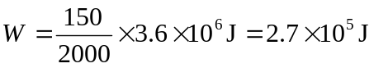 （1分）
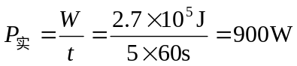 （1分）
或
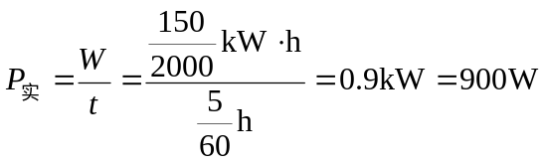 （2分）
（3）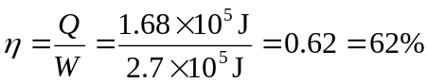 （2分）

5.（2010河南省，23题）为了响应“节能减排”的号召，小周家买了一台容积为100L的太阳能热水器。请你与小周一起，对太阳能热水器进行研究与计算。
(1)太阳能是 能源(填“可再生”或“不可再生”)。太阳的巨大能量来自于太阳内部的 反应。
(2)小周早晨把热水器加满水，温度传感器显示水温为18℃，下午放学时看到显示的水温为78℃，则热水器中的水吸收了多少热量?与使用电热水器相比，相当于节约了多少度电?【不计电热水器的热量损失，c_{水}＝4.2×10³J／(kg·℃)】

(3)该热水器的说明书中介绍，真空管热水器可以把90％的太阳能转化为水的的内能，真有这么高的效率吗?小周查阅资料知道，他们所在地区单位受光面积上接收太阳能的功率为P，小周还需要测量哪些物理量，并运用本题计算出的热量Q，就可估测出这台热水器的光热转化效率?写出效率η的表达式。(用代表物理量的字母表示，不需要计算具体数据)

(1)可再生 核聚变(热核)
(2)水的总质量：m=ρV=1×10³kg／m³×100×10³m³=100kg
水吸收的热量：
Q＝c_{水}m(t₂一t₁)＝4.2×10³J／(kg·℃)×100kg×(78—18)℃＝2.52×10⁷J
相当于节约电能：2.52×10⁷J/3.6×10⁶J·（kW·h）^{－1}＝7kW·h＝7度
(3)测出太阳能热水器的有效受光面积S和两次水温记录之间的光照时间t。
光热转化效率：η＝Q/PtS×100%
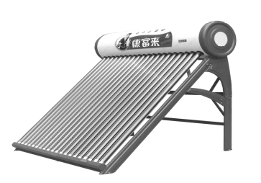

6.（2010湖北黄冈，34）电压力锅集高压锅和电饭锅的优点于一体，既安全又节能．某型号电压力锅的额定电压为220V，右图是其工作原理图，R₁、R₂分别是主加热器和保压加热器，R₁的额定功率为800W；L是用来指示电压力锅工作状态的变色发光二极管，当通过它的电流小于40 mA时，发红光，达到40mA时，开始发绿光，只要有电流通过L其两端电压就恒为2V；R₀是特殊电阻，其阻值随锅内温度变化而改变；接通电路，开关S自动与触点a、b闭合，开始加热，当锅内水温达到105℃时，S自动与a、b断开，并与触点c接通，开始保压，此时锅内水温不变，且未沸腾．
(1)电压力锅正常工作时，若指示灯L发绿光，求R₀的最大阻值．
(2)在保压状态下，加热器正常工作1h耗电0.2kWh，求R₂的阻值．
(3)用该压力锅对5 L、20℃的水加热，正常工作35min后，求水温升高到多少摄氏度?已知消耗的电能有90％被有效利用，水的比热容为4.2×10³J／(kg·℃)．
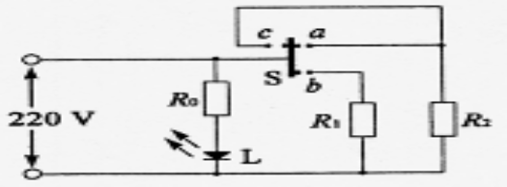

(1)要使指示灯发绿光，电路中的最小电流I为40mA (1分)
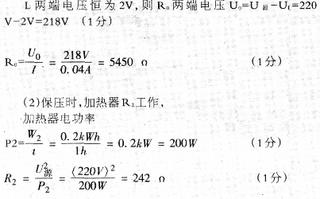
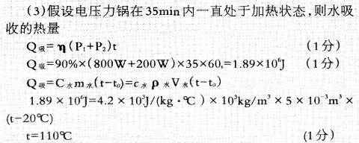
由于锅内水温达到105℃时，压力锅处于保压状态，温度保持不变，所以吸热后水温升高到105℃。 (1分)
(其它合理解答参考给分)。

7.（2010湖北武汉，18题）下图是一种煲汤用的电热锅工作原理图，其中温控器的作用是每当水沸腾后能自动断电一段时间。电热锅的部分参数如下表所示。
1
2
3
4
熔断器
温控器
R
1
R
2
＝605Ω
＝96.8Ω
L
N
E
容积 | 4.5L
额定电压 | 220V
保温功率 | 80W
加热功率 | 500W
⑴三脚插头上标着E的导线和 相连，插座上相应的导线和 相连。
⑵调节切换开关可以使电热锅处于“关、高温、自动、保温”四种工作状态，则原理图中的切换开关连接触点“ ”时为保温档。小明发现，当电热锅处于保温档正常工作时，不论加热多长时间，都不能使锅内的汤水沸腾，原因可能是 。
⑶该电热锅处于高温档正常工作时，使4.5L的水温度升高54℃需要42min，那么电热锅的效率为多少？[c_{水}＝4.2×10³J/(kg·℃)]
⑴用电器的金属外壳 大地 ⑵3 保温功率小于(或等于)散热功率
⑶η＝＝＝＝＝81％

8.（2010湖北襄樊，41题）有一种XX一88型号电水壶的铭牌如下表，图l5是电水壶的电路图，R为加热器，温控器S是一个双金属片温控开关，当温度较低时，其处于闭合状态，加热器加热。当水沸腾后，会自动断开进入保温状态，从而实现了自动温度开关控制。
若加热器电阻阻值随温度改变而发生的变化可忽略不计，则：
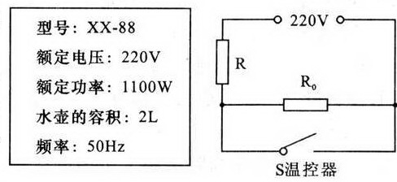

(1)电水壶正常工作时，其加热电阻的阻值是多大?
(2)若电水壶产生的热量全部被水吸收，现将一满壶23℃的水在标准大气压下烧开需要多长时间?[水的比热容C=4．2×10³J／(kg·℃)，lL＝10⁻³m³]。
(3)当电水壶处于保温状态时，通过加热器的电流是0．2A，此时电阻Rc的电功率是多少?

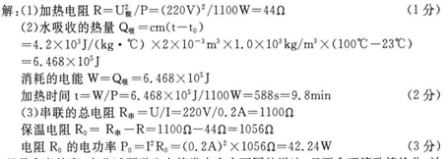

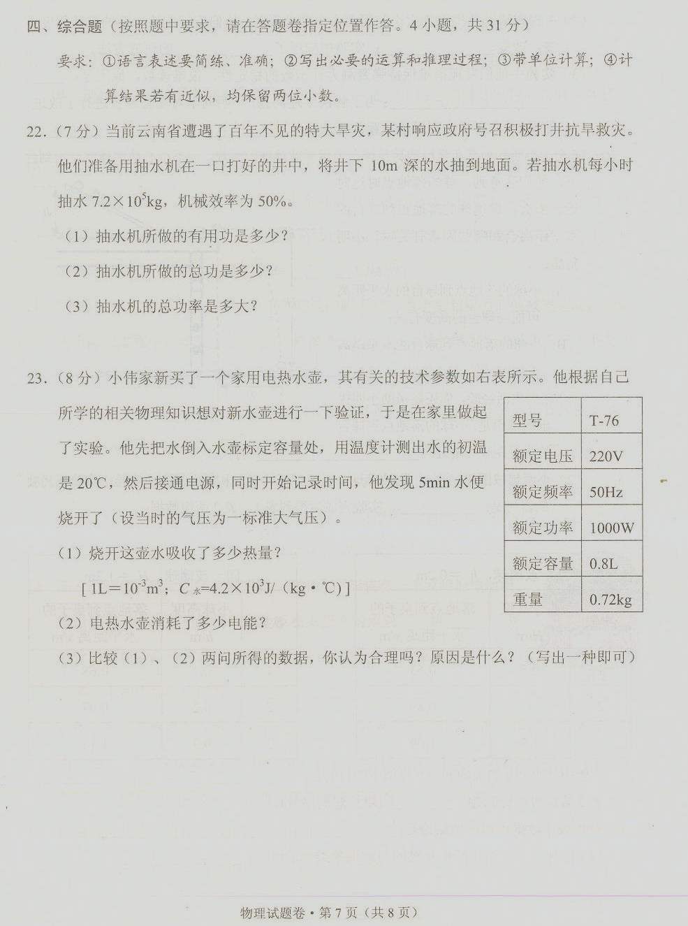
9. （2010云南楚雄州，23题） （8分）小伟家新买了一个家用电热水壶，其有关的技术参数如图所示。他根据自己所学的相关物理知识想对新水壶进行一下验证，于是在家里做起了实验。他先把水倒入水壶标定容量处，用温度计测出水的初温是20℃，然后接通电源，同时开始记录时间，他发现5min水便烧开了（设当时的气压为一标准大气压）。
（1）烧开这壶水吸收了多少热量？ 【 1L=10^{－3}m3 ； C水=4.2×10³J/(Kg·℃) 】
解：Q吸=cm⊿t=cρV⊿t=4.2×10³J/(Kg·℃)×1.0×10³Kg/m³×0.8×10⁻³m³×80℃ =2.688×10⁵J
（2）电热水壶消耗了多少电能？
解：W=Pt=1000W×300s=3×10⁵J
（3）比较（1）、（2）两问所得的数据，你认为合理吗？原因是什么？（写出一种即可）
答：不合理，原因是烧水时热量有损失或壶体本身要吸热

10．（2010云南玉溪，24题)如图19是太阳能热水器的装置图。它主要由太阳能吸热板和补水箱等组成，它利用水的对流与循环把水加热。补水箱内装40kg水，如果每分钟吸收太阳辐射的能量为8.410⁴J，其中60%被水吸收（C_{水}=4.2×10³J／(kg·℃)。求：
(1) 请说出太阳能热水器的工作原理。
(2) 将补水箱里20℃的水经吸热板加热1小时水温为多少度？
(3) 若改用电热器加热，需耗电多少度？（不计热量损失）
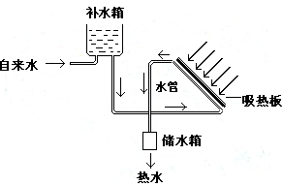

图19
解：
（1）利用太阳辐射的能量和水的对流与循环把水加热
（2）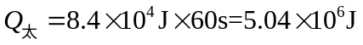
由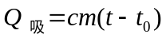得
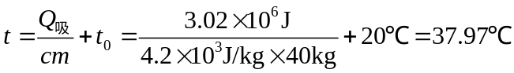
（3）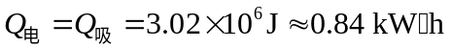

11．（2010湖北十堰，２４题）为了节能减排，十堰市某高中学校的学生宿舍楼楼顶集中安装了一批太阳能热水器，且每台热水器水箱容积为２００Ｌ。
（１）五月的某一天，天气晴朗，对于一台装满水的热水器，若水温从２５℃升高到７５℃，满箱水吸收太阳光的热量是多少？
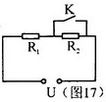
（２）十堰地区冬季日照时间不长且强度较弱，太阳能热水器需启动电辅助加热装置，该装置既能加热，也能保温。其基本电路如右图１７所示。正常工作时供电电压Ｕ＝２２０Ｖ，加热电功率为４００Ｗ，保温电功率为４０Ｗ，那么电路中电阻Ｒ_{１}、Ｒ_{２}各是多少欧？
答案：
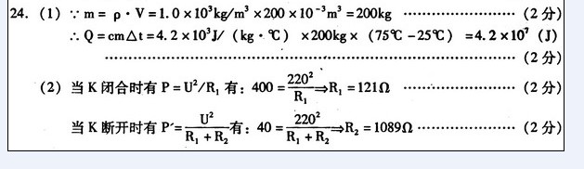

12．（2010年湖南湘潭，29题）湘潭电机厂研制的直驱型风力发电机组处于国际领先地位。
（1）直驱型风力发电机是将风的 能转化成电能的装置。它是利用风力带动风车叶片旋转，使发电机的转子（永磁体）在定子线圈中运动，从而在定子线圈中产生 。
（2）风能作为一种清洁的 能源（选填“可再生”或“不可再生”）其蕴量巨大，比地球上可开发利用的水能大10倍。我国仅陆地上一天的风能就有大约1.8×10¹⁶J，这相当于多少吨热值为3×10⁷J/kg的煤完全燃烧所放出的热量？
答案：（1）机械（或动）电流（2）可再生
m=Q/q(或Q=mq)
= 1.8×10¹⁶J÷（3×10⁷J/kg）
=6×10⁸kg=6×10⁵t

13．（2010年湖南长沙，37题）LED灯（发光二极管）具有高亮度、低能耗的优点，LED景观照明技术使得上海世博园区的各大场馆如梦如幻，阳光谷或繁星点点，或彩虹飘舞，石油馆红橙黄绿色彩变换无穷，问如图是某种额定电压为3V的LED灯的I-U图象，它正常工作100s消耗的电能为多少焦耳世博场馆室内照明光源中大部分采用了LED绿色光源，若LED照明光源4h内可节约电能1。05×10¹²J，这些电能可让多少千克的水温度从20℃上升到70℃？
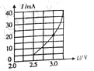
答案：
